（当堂提交，提交文件名为????????_###. DOC ( ???????? 表示学号，### 表示姓名)

- 一个10 Mb/s以太网若工作在全双工状态，那么其数据率是发送和接收各为5 Mb/s还是发送和接收各为10 Mb/s？

- 迅雷里面下载速度和ADSL下行速度之间是什么样的关系？

- 常见的网络传输介质有哪些（说出三样）？在网上搜索其销售价格。

- 常见的网络拓扑结构有哪几种？

- 计算机在以太网中发送数据的流程是怎样的？

- 什么是MAC地址？怎样查看自己计算机的MAC地址？

- 路由器和交换机有什么区别（写出两条即可）？

- 上网搜索三个交换机的型号，并写出它们的销售价格。

- 动手设计一次ARP攻击实验，并以3张截图说明。

- 某人配置“Internet协议（TCP/IP）属性”以后，使用ipconfig命令验证配置的选项，其结果如图1-25所示，IP地址和子网掩码选项分别是0.0.0.0。请分析可能导致这种情况的原因，并如何解决这个问题。
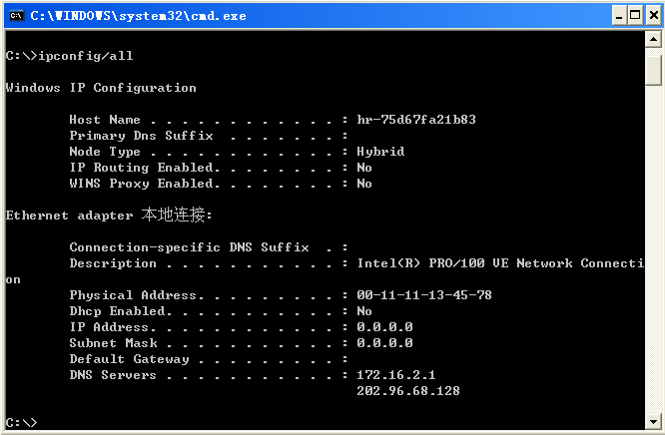

腾讯面试（内含部分网络试题）http://blog.csdn.net/lisonglisonglisong/article/details/51327586

